
三年级下册第二单元
单元整体作业设计框架

智慧树下的故事

城子河小学
蔡红伟

（三年级下册第二单元）大单元整体作业设计框架
人文主题 | 寓言故事 | 任务群类型 |  |  | 思辨性阅读与表达
语文要素 | 1.读寓言故事，明白其中的道理；2.把图画的内容说清楚。
教学内容 | 5.《守株待兔》6.《会摇尾巴的狼》7.《鹿角与鹿腿》8.《池子与河流》习作：看图画，写一写
单元目标分析 | 本单元以“寓言是生活的一面镜子”为主题，编排了《守株待兔》《会摇尾巴的狼》《鹿角与鹿腿》《池子与河流》四篇课文，本次的寓言故事单元，旨在引导学生进一步认识和了解寓言，帮助学生形成对语言这种文学体裁的初步认识，理解寓言中蕴含的道理。本单元的习作是看图作文，要求把图画的内容写清楚，要求学生观察画面，看懂图意，发挥想象，把图画的内容写下来。  纵向分析：  横向分析：
  册序单元 | 单元主题 | 单元目标 | 课文
  二上第五单元 | 小故事中的大智慧 | 读课文能说出自己的感受和想法 | 《寒号鸟》《坐井观天》《狐假虎威》
  二下第五单元 | 办法 | 根据课文内容，谈谈简单的看法 | 《亡羊补牢》《揠苗助长明》《小马过河》
  三下第二单元 | 寓言故事 | 读寓言故事明白其中的道理 | 《守株待兔》《会摇尾巴的狼》《鹿角与鹿腿》《池子与河流》
  本册单元 | 单元主题 | 单元目标
  第一单元 | 可爱的生灵 | 试着一边读一边想象画面，体会优美生动的语句。
  第二单元 | 寓言故事 | 读寓言故事，明白其中的道理。
  第三单元 | 观察与发现 | 借助关键语句概括一段话的大意。
  第四单元 | 中华优秀传统文化 | 了解课文是怎么围绕一个意思把一段话写清楚的。
  第五单元 | 大胆想象 | 走进想象世界，感受想象的神奇。
  第六单元 | 多彩童年 | 运用多种方法理解难懂的句子。
  第七单元 | 奇妙的世界 | 了解课文是从哪几个方面把事物写清楚的。
  第八单元 | 有趣的故事 | 了解故事的主要内容，复述故事。
教学方法  横纵分析 | 纵向分析：  横向分析:
  册序单元 | 单元主题 | 语文要素 | 技能训练重点 | 训练方法
  二上第五单元 | 小故事中的大智慧 | 读课文能说出自己的感受和想法 | 在有趣的故事中体会课文讲述的道理，感受课文语言的多样性 | 把握课文核心冲突、联系切身经历，明晰故事道理、通过情景表演，优化表达
  二下第五单元 | 办法 | 根据课文内容，谈谈简单的看法 | 从不同的侧面谈看法，联系生活实际，明辨是非。 | 通过感受人物特点，感受人物形象
  三下第二单元 | 寓言故事 | 读寓言故事明白其中的道理 | 了解故事内容，明白寓言中蕴含的道理。 | 借助注释读懂寓言故事，联系生活，明白寓言道理。
  单元板块 | 课文重点与难点 | 语文要素 | 教法
  《守株待兔》 | - 能借助注释读懂课文，说出农夫被宋国人笑话的原因。  - 领悟故事寓意。 | 能正确流利地朗读课文，读懂故事，明白其中的道理。 | 正确朗读，感受韵味，能借助注释疏通文意，抓住人物行为读懂故事，联系生活，理解寓意。
  《会摇尾巴的狼》 | - 结合相关语句，了解陶罐和铁罐不同的性格特点。  - 默读课文，说出陶罐和铁罐之间发生的故事，读懂每个人都有长处和短处，学习正确地看待人和事物。 | 1.能结合相关语句，体会人物不同的性格特点。  2.读故事，明白道理。 | 指导对话朗读，体会人物不同性格。与课后《北风和太阳》进行对比阅读，读懂故事内容。
  《鹿角和鹿腿》 | - 有感情地朗读课文，读出鹿心情变化。  - 根据提示讲故事。  - 了解故事蕴含的道理。能对故事内容发表自己的看法。 | 1.能结合相关语句，体会人物不同的性格特点。  2能结合生活实际对故事发表自己的看法。 | 抓住重点词句，读出鹿的心情变化。  理解课文内容，根据课后提示讲述故事，抓住情节反转，理解寓意。
  《池子与河流》 | 1.结合生活实际对池子和河流的观点发表自己的看法。 | 1.能结合生活实际对故事发表自己的看法。 | 读好人物对话，比较人物不同的想法，联系生活经验，发表看法。
单元教学目标  单元作业目标 | 单元教学目标 |  | 对应篇目 |  |  | 单元作业目标
单元教学目标  单元作业目标 | 1.认识“陶、骄”等28个生字，会写“守、宋”等33个生字，会写“谦虚”等29个词语，读准“称”一个多音字。  2.正确、流利地朗读课文，能背诵《守株待兔》。  3.能结合相关语句，体会人物不同性格特点。读懂故事，明白道理。  4.能借助注释读懂文言文。  5.能结合生活实际对故事发表自己的看法。 |  | 《守株待兔》  《会摇尾巴的狼》  《鹿角与鹿腿》  《池子与河流》 |  |  | 低阶目标：  1.认识“陶、骄”等28个生字，会写“守、宋”等33个生字，会写“谦虚”等29个词语，读准“称”一个多音字。  2.正确、流利地朗读课文，能背诵《守株待兔》。  高阶目标：  3.能结合相关语句，体会人物不同性格特点。读懂故事，明白道理。  4.能借助注释读懂文言文。  5.能结合生活实际对故事发表自己的看法。  6.能仔细观察图画，展开想象。  7.能把看到的、想到的写清楚。
单元教学目标  单元作业目标 | 6.能仔细观察图画，展开想象。  7.能把看到的、想到的写清楚。 |  | 《看图画，写一写》
基础知识点  技能训练点  立德树人点 | 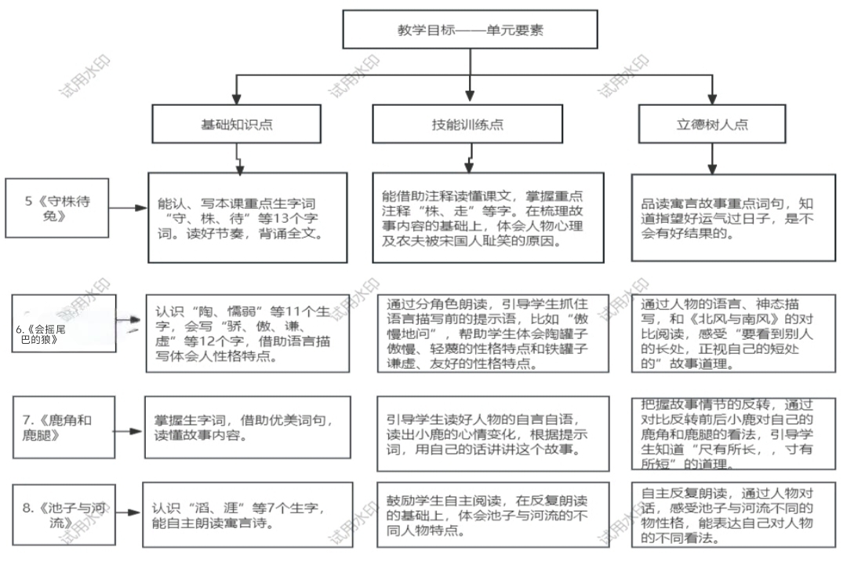
课时作业目标 | 课题 |  | 对应课时 |  |  | 课时作业目标
课时作业目标 | 5《守株待兔》 |  | 2 |  |  | 1.会按要求认、写本课重点生字词“守、株、待”等。  2.能借助注释读懂课文。  3.背诵全文。  4.能读懂寓言故事蕴含的道理，说出农夫被宋国人笑话的原因。
课时作业目标 | 6《会摇尾巴的狼》 |  | 2 |  |  | 1.会按要求认、写本课重点生字词“骄傲、谦虚”等。  2.能说出陶罐子与铁罐子之间发生的故事。  3.能结合描写陶罐子与铁罐子的重点语句，说出他们不同的性格特点。  感受故事的道理。
课时作业目标 | 7.《鹿角和鹿腿》 |  | 2 |  |  | 1.会按要求认本课重点生字词“鹿、塘”等。  2.能明白故事的道理。  3.能结合生活实际发表自己的看法。
 | 8《池子与河流》 |  | 1 |  |  | 能结合生活实际，说出自己赞同池子和河流谁的看法。
单元作业  重难点 | 课题 |  | 作业重点 | 作业难点 |  |  | 设计意图
单元作业  重难点 | 5《守株待兔》 |  | - 会按要求认、写本课重点生字词“守、株、待”等。  2.能借助注释读懂课文。  3.背诵全文。  4.能读懂寓言故事蕴含的道理。  5.能结合生活实际和切身体会，表达自己看法。 | 1.能借助注释读懂课文。  2.能读懂寓言故事蕴含的道理。  3.能结合生活实际和切身体会，表达自己看法。 |  |  | 1.帮助学生巩固掌握本单元基础字词。
单元作业  重难点 | 6.《会摇尾巴的狼》 |  |  |  |  |  | 2.旨在通过所学，帮助学生掌握借助注释读懂文言文，提高学生阅读文言文的能力。
单元作业  重难点 | 7.《鹿角和鹿腿》  8《池子与河流》 |  |  |  |  |  | 3.引导学生由生活出发，通过体会人物的语言和故事内容，明白故事的道理，表达自己的看法。

单元作业主题设计
主要情景 | 作业主题 | 主要“教—学—评”活动 |  | 语文要素
游 秀  寓 寓  言 言  王 故  国 事 | 悟努力——《守株待兔》 | - 读一读：正确流利地朗读课文，读出文言文的节奏。  - 背一背：背诵全文。  - 说一说：借助注释，说好故事的内容。  - 辨一辨：感悟故事的道理，知道农夫被宋国人耻笑的原因。  （设计意图：引导学生通过课文后的注释，读懂文言文的故事内容，并结合切身体会，做故事讲解员，讲好故事内容，表达看法。） | 评选“故事讲解员” | 读故事明白故事的道理。
游 秀  寓 寓  言 言  王 故  国 事 | 明长短——《会摇尾巴的狼》 | 1.读一读：读好人物的语言描写，体会人物性格特点。  2.说一说：梳理故事内容，说说陶罐和铁罐之间发生了什么故事。  3.比一比：通过对比《南风与北风》的故事结局，体会故事中蕴含的道理。  （设计意图：引导学生读好人物对话，尝试读出人物各自的语气，体会陶罐的谦虚、友善，铁罐子的傲慢、轻蔑。明白故事人物各自的结局都是有性格特点决定的，懂得生活中要看到别人的长处，正视自己的短处。） | 评选“小小故事王”“小小评论家” | 读好人物对话，了解故事内容，明白故事道理。
游 秀  寓 寓  言 言  王 故  国 事 | 判好坏——《鹿角和鹿腿》 | - 读一读：抓住鹿的语言、神态、动作描写，读出人物的心情变化。  - 说一说：理解课文内容，通过“欣赏、抱怨、美丽、难看等词语”讲述故事故事。  - 悟一悟：抓住故事情节的反转。交流故事的道理。  （设计意图：引导学生通过阅读课文，读懂课文内容，体会作者对小虾的喜爱之情及观察和发现带来的乐趣。） | 评选“故事王” | 读好故事内容，明白故事道理。
 | 知勤奋——《池子与河流》 | - 读一读：读好人物对话，比较人物不同的想法。  - 说一说：联系生活经验，说说自己对池子和河流不同的看法。 | 评选“故事大王” | 结合生活实际，表达看法。

